МБОУ «Вечкенинская СОШ» Ковылкинского района Республики Мордовия
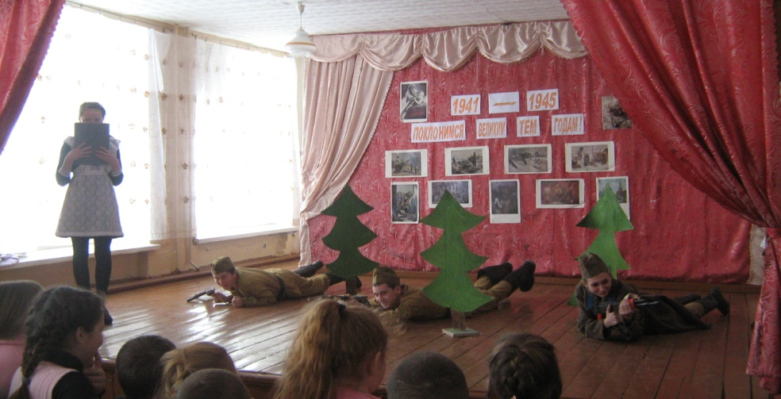
Литературно-музыкальная композиция с элементами театрализованного представления
8 класс
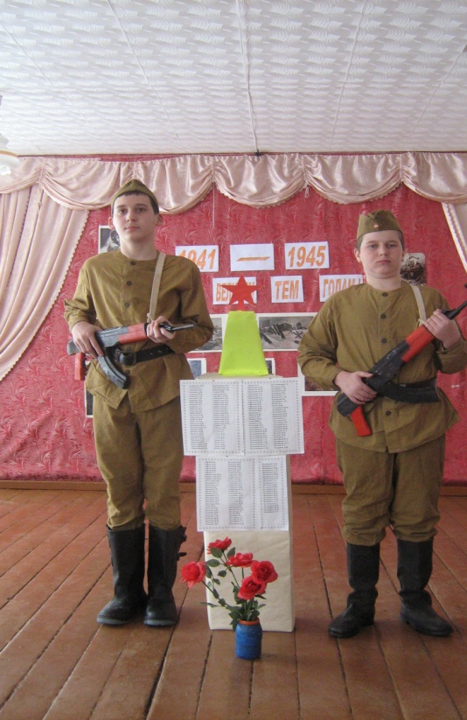
Подготовила и провела:
Чекашкина Н.С.
Поклонимся великим тем годам!
Цель: воспитание патриотизма, чувство гордости за свой народ, свою армию
Оборудование: картины и рисунки детей о войне, запись сообщения Левитана о начале войны и о капитуляции фашистской Германии, запись звуков взрывающихся бомб, автоматных очередей, свечи, макет памятника погибшим воинам, военная форма и остальные атрибуты, необходимые для инсценировки отрывка из поэмы Твардовского «Василия Теркина».
Ход мероприятия.
Звучит песня в исполнении И. Кобзона «Поклонимся великим тем годам». Звук убавляется и на фоне музыки 2 ведущие читают.
1-ый ведущий
Люди мира,
На минуту встаньте!
2-ой ведущий
Помните!
Через века, через года,
Помните!
О тех, кто уже не придет никогда,
Помните!
1-ый ведущий: 27 миллионам павших, не вернувшимся с кровавых полей войны, посвящается.
2-ой ведущий: Героям Сталинградской битвы, положившей начало коренному перелому в ходе Великой Отечественной войны, посвящается.
1-ый ведущий: Славным ветеранам ВО войны, выстоявшим, победившим, подарившим миру жизнь и счастье, посвящается.
Вместе: Поколению, вступающему в жизнь, посвящается.
2-ой ведущий: В черном пласту петергофской земли
Матросскую флягу как-то нашли.
Была в ней записка в несколько строк:
«Бились… погибли…» А поперек
Слова, что огнем обжигают сейчас:
«Живые, пойте о нас!»
Я этих слов позабыть не могу.
Всегда мы у них в неоплатном долгу.
«Живые, пойте о нас!»
Это не просьба, это приказ! (звучит отрывок из песни «Поклонимся великим тем годам».
1-й ведущий
В том мае мы еще смеялись,
Любили зелень и огни.
Ни голос скрипок, ни рояли
Нам не пророчили войны…
На сцене в вальсе кружатся выпускники, появляется юноша с фотоаппаратом. Все подбегают к нему, становятся для фотографирования.
Фотограф. Внимание! Внимание! Снимаю!
Выпускница. Исторический момент, запомним: 21 июня 1941 года, 204 школа, наш 10»а».
Девочка поет «Старый вальсок», остальные танцуют. Голос Левитана сообщает о начале войны. Все танцующие останавливаются и смотрят на радио. Звучит песня «Священная война». По сцене проходят одетые в военную форму ученики. 4 чтеца становятся в шахматном порядке.
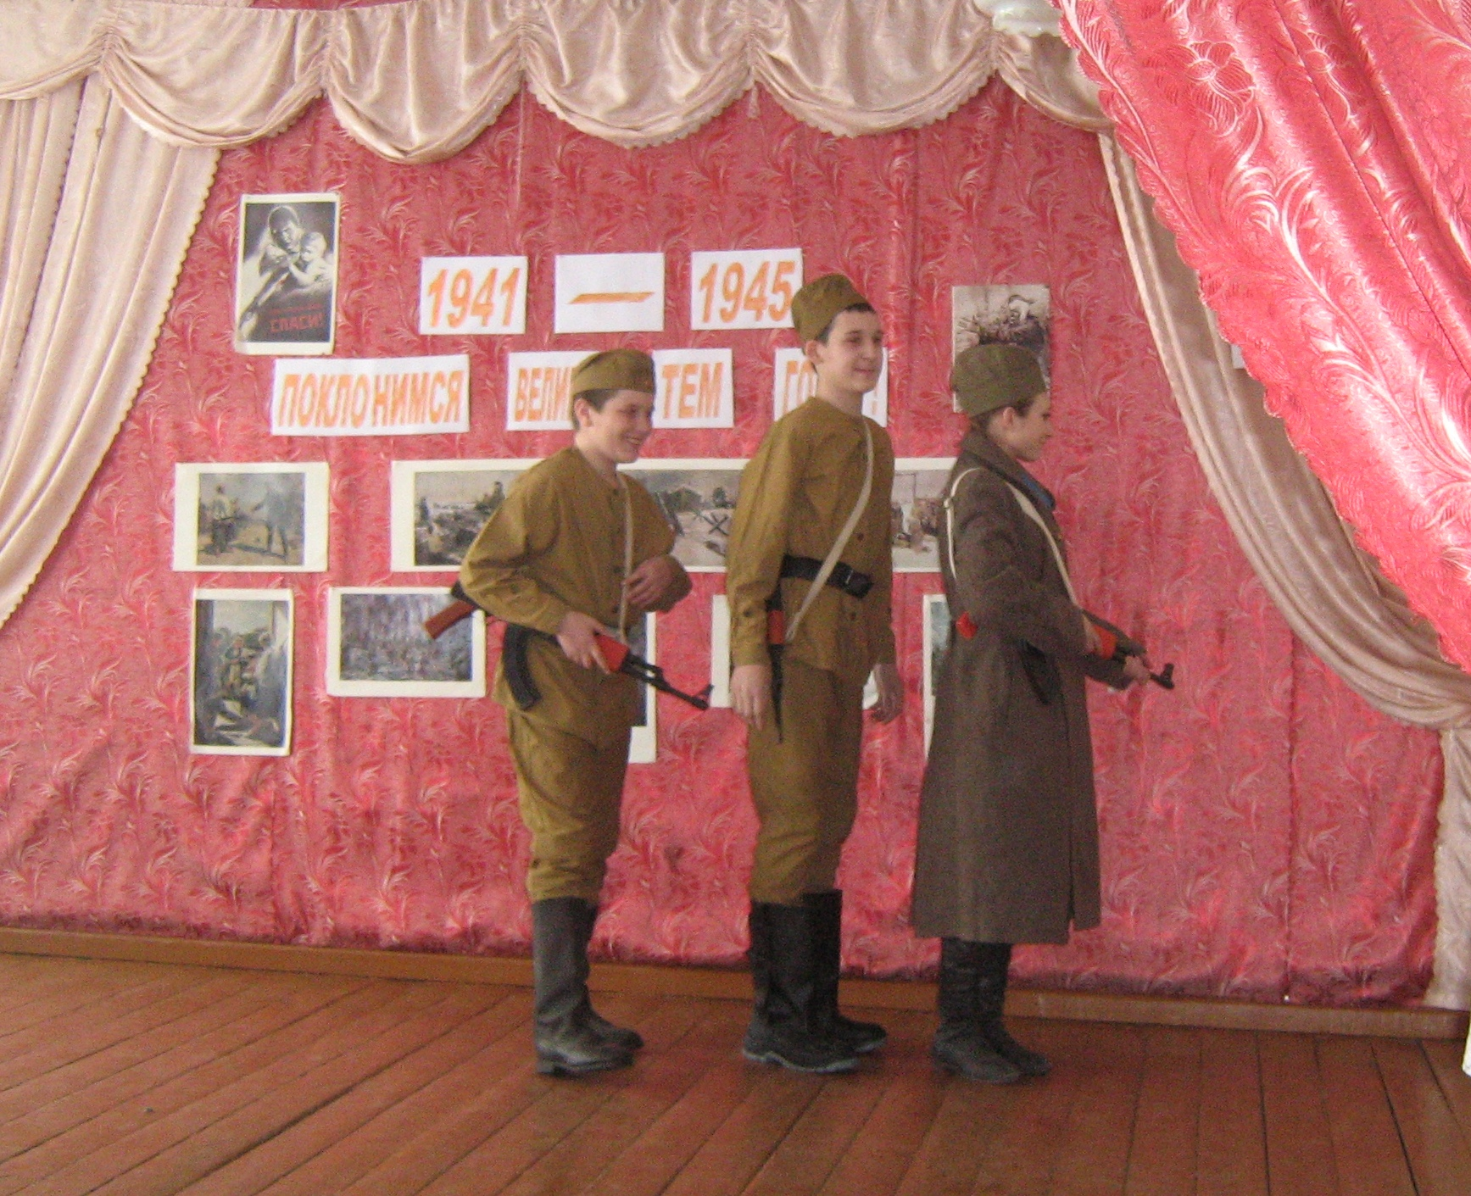
1-й чтец: Уходили мальчики – на плечах шинели,
Уходили мальчики – храбро песни пели.
Отступали мальчики – пыльными степями,
Умирали мальчики, где – не знали сами.
Попадали мальчики в страшные бараки,
Догоняли мальчиков лютые собаки.
Убивали мальчиков за побег на месте.
Не продали мальчики совести и чести.
Не хотели мальчики поддаваться страху,
Поднимались мальчики по свистку в атаку.
Повидали мальчики – храбрые солдаты –
Волгу – в 41,
Шпрее – в 45.
Показали мальчики за четыре года,
Что такое мальчики нашего народа.
2-й чтец: Гулко катился в кровавой мгле
Сотой атаки вал.
Злой и упрямый, по грудь в земле,
Насмерть солдат стоял.
Знал он, что нет дороги назад –
Он защищал Сталинград.
Танк на него надвигался, рыча,
Мукой и смертью грозил.
Он, притаившись в канаве, с плеча,
Танки гранатой разил.
Пулю за пулю. Снаряд за снаряд.
Он защищал Сталинград.
3-й чтец: 22 июня фашистская Германия без объявления войны напала на нашу страну.
4-й чтец: Весь народ, как один, встал на защиту своего Отечества. Почти из каждого дома ушли на фронт отцы, сыновья, дяди.
Ведущий: Из нашего села ушли и не вернулись с войны 214человек.
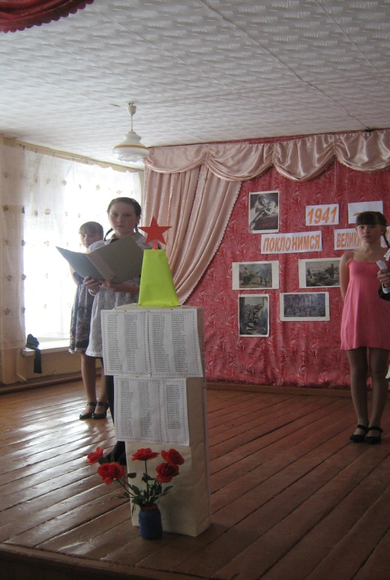
Вспомним всех поименно,
Горе вспомним своим.
Это нужно не мертвым,
Это нужно живым.
1-й ведущий: Мы просим всех встать и почтить память погибших минутой молчанья. (Звучит «Аве, Мария!» Дж. Верди)
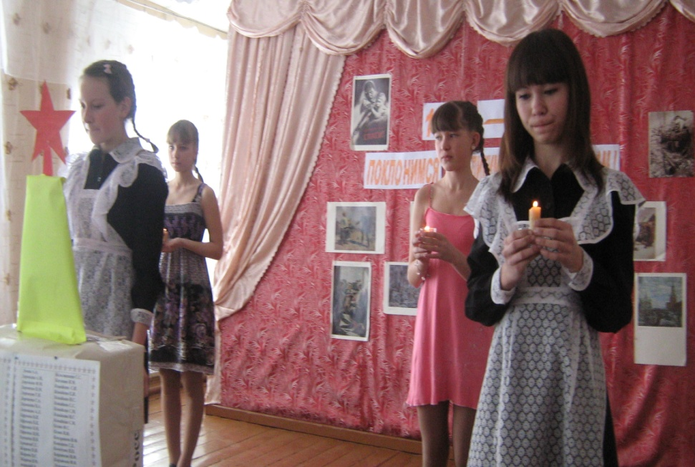
2-й ведущий: А впереди еще были грозовые сороковые. (Разрывы снарядов)
1-й ведущий: Сороковые роковые.
Военные и фронтовые,
Где извещенья похоронные
И перестуки эшелонные.
Гудят накатанные рельсы
Просторно, холодно, высоко.
И погорельцы, погорельцы
Кочуют с запада к востоку.
Сороковые роковые,
Свинцовые, пороховые.
Война гуляет по России.
А мы такие молодые!
2-й ведущий: Когда на смерть идут – поют,
А перед этим можно плакать.
Ведь самый страшный час в бою –
Час ожидания атаки.
Разрыв – и умирает друг.
И значит, смерть проходит мимо…
Сейчас настанет мой черед,
За мной одним идет охота. (Разрывы снарядов)
1-й ведущий: За далекие пригорки
Уходил сраженья жар,
На снегу Василий Теркин
Неподобранный лежал.
Снег под ним, набрякши кровью,
Взялся грудой ледяной.
Смерть склонилась к изголовью:
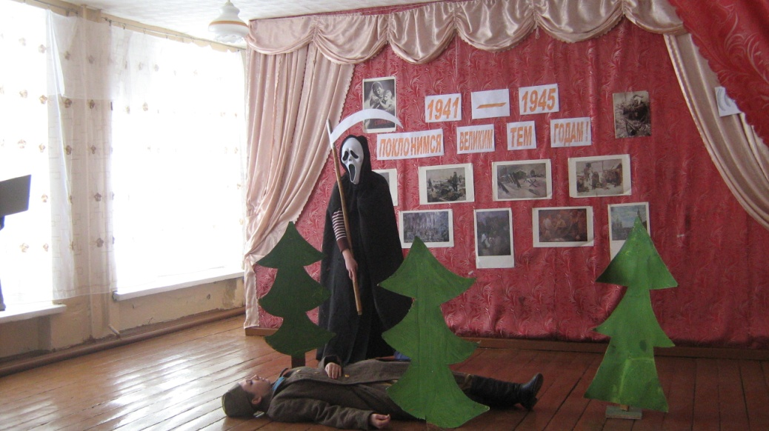
Смерть: Ну, солдат, пойдем со мной,
Я теперь твоя подруга,
Недалеко провожу,
Белой вьюгой, белой вьюгой,
Вьюгой след запорошу.
Ведущий
Дрогнул Теркин, замерзая
На постели снеговой,
Теркин
Я не звал тебя, Косая,
Я солдат еще живой!
Смерть
Полно, полно, молодец,
Я-то знаю, я-то вижу:
Ты живой, да не жилец.
Мимоходом тенью смертной
Я твоих коснулась щек,
А тебе и незаметно,
Что на них сухой снежок.
Моего не бойся мрака,
Ночь, поверь, не хуже дня…
Теркин
А чего тебе, однако,
Нужно лично от меня?
Смерть
Нужно мне…такую малость,
Ну почти что ничего,
Нужен знак один согласья,
Что устал беречь ты жизнь,
Что о смертном молишь часе…
Теркин
Сам, выходит, подпишись?
Смерть
Ну, что же, - подпишись и на покой.
Теркин
Нет, уволь. Себе дороже.
Смерть
А смотри – ка, дело к ночи,
На мороз горит заря.
Я к тому, чтоб мне короче
И тебе не мерзнуть зря…
Теркин
Потерплю.
Смерть
Ну что ты, глупый!
Ведь лежишь, всего свело…
Вижу, веришь. Вот и слезы,
Вот уж я тебе милей.
Теркин
Врешь, я плачу от мороза,
Не от жалости твоей.
Смерть
Что от счастья, что от боли –
Все равно. А холод лют.
Завилась поземка в поле.
Нет, тебя уж не найдут…
И зачем тебе, подумай,
Если кто и подбреет.
Пожалеешь, что не умер
Здесь, на месте, без хлопот…
Теркин
Шутишь Смерть, плетешь тенета…
Мне как раз пожить охота,
Я и не жил-то еще…
Смерть (смеется)
А и встанешь, толку мало,
А и встанешь, - все сначала:
Холод, страх, усталость, грязь,
Ну-ка, сладко ли, дружище,
Рассуди-ка в простоте.
Теркин
Что судить? С войны не взыщешь
Ни в каком уже суде…
Смерть
А тоска, солдат, в придачу:
Как там дома, что с семьей?
Теркин
Вот уж выполню задачу –
Кончу немца – и домой.
Смерть
Дай еще сказать старухе:
Вдруг придешь с одной рукой?
Иль еще каким калекой,
Сам себе и то постыл…
Ведущий
И со Смертью Человеку
Спорить стало свыше сил.
Истекал уже он кровью,
Коченел, спускалась ночь…
Теркин
При одном моем условье,
Смерть, послушай… я не прочь…
Я не худший и не лучший,
Что погибну на войне.
Но в конце ее, послушай,
Дашь ты на день отпуск мне?
Дашь ты мне в тот день последний,
В праздник славы мировой,
Услыхать салют победный, Что раздастся над Москвой?
Смерть, а Смерть, еще мне там
Дашь сказать одно словечко?
Полсловечка…
Смерть
Нет, не дам.
Теркин
Так пошла ты прочь, Косая,
Я солдат еще живой.
Буду плакать, выть от боли,
Гибнуть в поле без следа.
Но тебе по доброй воле
Я не сдамся никогда.
Смерть
Погоди. Резон почище
Я найду, - подашь мне знак. (слышны голоса)
Теркин
Стой! Идут за мною. Ищут. Из санбата.
Смерть
Где, чудак?
Теркин (вглядывается)
Во-о-о-н, по стежке занесенной…
Смерть
Из команды похоронной.
Теркин
Все равно живой народ.
Солдат 1-й
Вот еще остался воин,
К ночи всех не уберем.
Солдат 2-й
А и то устали за день,
Доставай кисет, земляк.
На покойничке присядем
Да покурим натощак.

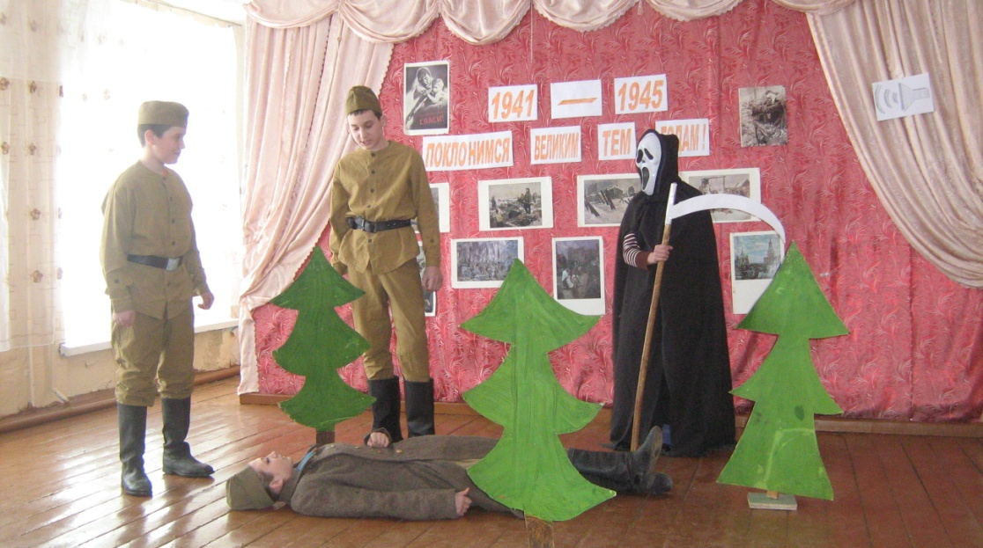
Теркин (зашевелился)
Прогоните эту бабу,
Я солдат еще живой.
Солдат 1-й
Вот так штука!
Солдат 2-й
Верно, штука – жив солдат!
Солдат 1-й
Что ты думаешь!
Солдат 2-й
А ну-ка, понесем его в санбат.
Солдат 1-й
Еле-еле, душа в теле…
Теркин
Шутки, что ль, зазяб совсем.
Солдат 2-й
А уж мы тебя хотели
Понимаешь, в наркомзем.
Солдат 1-й (Поднимая Теркина)
Не толкуй. Заждался малый.
Вырубай шинель во льду.
Поднимай.
Смерть
Я, однако, в след пойду.
Земляки – они к работе
Приспособлены к иной.
Врете, растрясёте –
И еще он будет мой.
Солдат 1-й
Понесли. Терпи. Дружок.
Теркин
Отдохнули б вы немного,хлопцы…
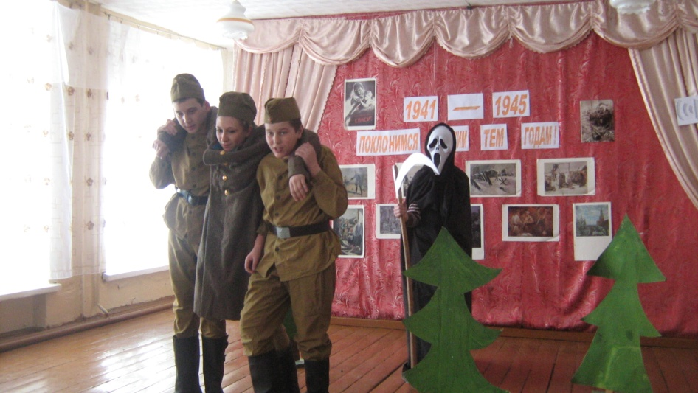
Солдат 2-й
Милый человек.
Не тревожься, не жалей.
Потому несем живого,
Мертвый вдвое тяжелей.
Солдат 1-й
Оно известно.
А еще и то учесть,
Что живой спешит до места,
Мертвый дома, где ни есть.
Солдат 2-й
Дело стало быть, в привычке.
Что ж ты, друг, без рукавички?
На-ка теплую, с руки…
Смерть
До чего они, живые,
Меж собой свои – дружны.
Потому и с одиночкой
Сладить надобно суметь,
Нехотя даешь отсрочку.
Ведущий
И, вздохнув, отстала Смерть.
1-й чтец
Жди меня, и я вернусь.
Только очень жди.
Жди, когда наводят грусть
Желтые дожди. Жди, когда снега метут, Жди, когда жара, Жди, когда других не ждут, Позабыв вчера. Жди меня, и я вернусь Всем смертям назло… Кто не ждал меня. Тот пусть скажет: «Повезло!» Не понять не ждавшим им, Как среди огня Ожиданьем своим Ты спасла меня. 2-й чтец И вот пришел он. 1945 год. Год нашей Победы. 3-й чтец. Рванулась грозная лавина Стальной пехоты и машин Стремительно, неудержимо С одною мыслью – на Берлин! 4-й чтец Надвинулись сроки последней расплаты За слезы, за кровь, за сожженные хаты, За пепел села, за руины завода, За острую боль 41-ого года. 1-й чтец Мы шли и шли в атаки неустанно. Берлин пылал. Дымился каждый дом. А май свечами укрывал каштаны В разрытом парке, где катился гром. 2-й чтец Шел жаркий бой за каждый дом и выступ, Валились башни в сломанных крестах. Как жаждали мы ринуться на приступ, Пробиться к центру. Где горит рейхстаг. 3-й чтец Еще горячкой боя сердце билось, А в мир уже вступала тишина, Как будто время здесь остановилось. Не веря вдруг, что кончилась война. 4-й чтец Пред арками обугленного свода В какой-то первозданной тишине Солдаты величайшего похода Расписывались прямо на стене. 1-й чтец Открыто все писали свое имя, Что знали люди будущих времен, Что подвиг сей, свершенный всеми нами, Во имя человечества свершен.
(Звучит запись с сообщением о капитуляции фашистской Германии) Все выступающие выходят на сцену.
1 чтец: Навстречу раскатам ревущего грома
2 чтец: Мы в бой поднимались светло и сурово
3 чтец: На наших знаменах начертано слово: Победа! Победа!
4 чтец: Во имя Отчизны – победа! (слово «победа» произносится вместе)
5 чтец: Во имя живущих – победа!
6 чтец: Во имя грядущих – победа!
(Исполняется песня «День Победы»)

